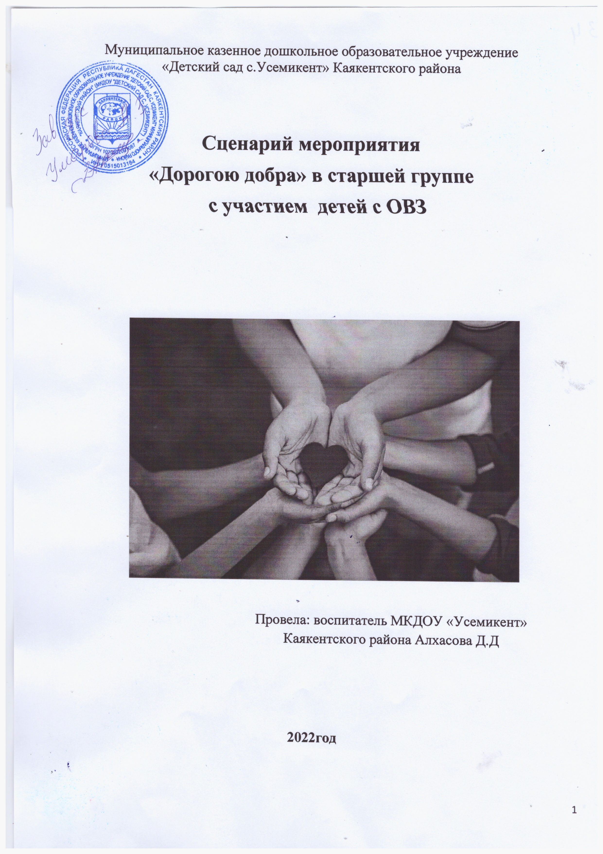

**Сценарий мероприятия с участием детей с ОВЗ «Дорогою добра»**

***Музыка.***

**Ведущий:** Добрый день, дорогие ребята, уважаемые взрослые. Мы рады видеть вас в хорошем настроении, с улыбками на лицах! Приветствуем вас на программе с таким теплым и светлым названием «Дорогою добра».

**Музыка.** (появляется Смешинка).

**Смешинка:** Всем привет!

**Ведущий:** Здравствуйте! Кто вы и зачем пожаловали к нам на праздник?

**Смешинка:** Привет! А вы что меня не знаете? Может, дети знают, кто я? Я сейчас у них спрошу… Дети, вы разве меня не узнали? А давайте вместе подумаем. Вот на кого я похожа? Может я спящая красавица? Нет? А может быть тогда я злой и страшный серый волк? Тоже нет? Ну ладно, давайте я вам расскажу о себе. Я - Смешинка. Я всегда и везде создаю хорошее настроение. И со мной мои верные друзья - смех и веселье. Но просто так они не появятся. Их нужно пригласить.. Скорее повторяйте за мной: сначала нужно потопать… теперь похлопать.. и громко и весело посмеяться!

Вот я уже и вижу моих постоянных спутников, они здесь среди вас в зале.

**Смешинка:** Ну, о себе я вам рассказала. Теперь хотелось бы и с вами познакомиться! Все громко скажите, как вас зовут? Не слышу… еще раз… ой.. опять плохо …давайте тогда лучше здороваться с вами! Сейчас я буду ко всем подбегать и здороваться вот так. (*показывает с ведущим*)

***Музыка. Бегает по залу и со всеми здоровается.*** Теперь я точно со всеми познакомилась!

**Ведущий:** А я предлагаю всем ребятам, которые собрались сегодня у нас в гостях, поздороваться друг с другом. Для этого попрошу всех встать и занять свободную площадку. ***Игра «Цветные кружки».***

*Ведущий держит три вырезанные из бумаги кружка - синий, красный, желтый. Здороваться надо разными способами: если ведущий поднимает красный кружок— надо пожать друг другу руку; синий — дотронуться до плеча; желтый — поздороваться спинками..*

**Смешинка:** Мне хочется сделать так, чтобы вы все надолго запомнили нашу встречу, чтобы хорошее настроение, улыбки и солнечный свет долго-долго были с вами!

**Ведущая:** Смешинка, ну это же очень просто! Для этого достаточно подарить ребятам что-нибудь!

**Смешинка:** Я предлагаю отправиться в путешествие в Страну добра. Ведь в ней живут веселые, улыбчивые и добрые люди. Такие, как вы!   Эта страна необычная: ее улицы, переулки, аллеи и площади открыты только для тех, кто умеет быть добрым, правильно себя вести, знает вежливые слова. Отправляемся на паровозике.

***Игра «Паровозик» с остановками.***

**Ведущий:** Ребята, мы прибыли с вами в Страну добра и попали в Солнечный город. Ответьте, когда вы утром просыпаетесь, и смотрите в окно, вы видите солнечные лучики? Видите. Они такие озорные, шустрые.  
И вы, наверное, в ответ им дарите свои улыбки. Друзья мои, а вы знаете, что ваши улыбки волшебные? Сегодня они помогут согреть всех, кто очутился с нами в стране Добра.

**Смешинка**: А давайте подарим друг другу наши улыбки?

**Ведущий:** Давайте! И я даже знаю, как**.** Предлагаю передать по кругу веселый шарик. Звучит музыка, дети передают шарик. Музыка обрывается, у кого остался шарик, тот выполняет задание. (***похлопать в ладоши, покружиться с другом за руки, потопать ножками, послать всем воздушный поцелуй, помахать друзьям ручкой…)***

***Игра в кругу.***

Присаживайтесь на свои места.

**Смешинка:** А сейчас я предлагаю заполнить листок хорошего настроения веселыми солнышками.

***Проводится конкурс. 2 мольберта для 2 команд по 6 человек в каждой. Задача: приклеить солнышки к мольберту.***

**Ведущий:** Пусть у вас всегда будут радостные и счастливые лица, много улыбок и добра. Когда улыбаешься и на душе весело, и всегда хочется петь.  
И сейчас юные артисты Страны добра подарят вам песню.

***Песня.***

**Ведущая.** А мы продолжаем знакомиться со Страной добра. И попали с вами в Парк народной мудрости**.** В народе всегда относились к доброте по-особому. Есть такая пословица - доброе слово и кошке приятно. Это означает, что каждому нравится, когда к нему относятся с добротой.

**Смешинка*. Игра "Продолжи пословицу”.***

        Про доброе дело - говори смело.

        Жизнь дана на добрые дела.

                 На всякие приветы надобно иметь ответы.

                 Добро творить - себя веселить.

         На добрый привет - добрый ответ.

         Доброе слово дороже богатства.

**Ведущая.**В обиходе вежливого и воспитанного человека всегда присутствуют слова, которые мы называем «волшебными». С помощью этих слов можно даже грустному или обиженному человеку вернуть хорошее настроение. Мы прибыли в переулок под названием "Волшебные слова”. Здесь мы проведем небольшое соревнование, проверим: какие волшебные слова вы знаете.

***Проводит игру «Волшебные слова».***

Говорить друзьям не лень,

Улыбаясь…

(Добрый день)

Друг другу на прощание

Мы скажем…

(До свидания)

Друг друга не стоит винить,

Лучше скорее…

(Извинить)

До чего ж оно красиво

Слово доброе…

(Спасибо)

Когда виноваты, сказать вы спешите

Прошу вас, пожалуйста-

(Извините)

В чужой разговор никогда не встревай,

И взрослых ты лучше …

(Не перебивай)

Зазеленеет старый пень,

Когда услышит…

(Добрый день)

Мальчик вежливый и ласковый

Говорит, встречаясь…

(Здравствуй)

Когда нас бранят за шалости,

Говорим…

(Простите, пожалуйста)

Дети Даша и Егорка

Сыр для пиццы трут на терке.

Просят мышки из норы:

«Дайте! Будьте…»

(Так добры)

Щеночек Филя во дворе гулял,

Вдруг старичка бульдога повстречал.

Прошу вас поскорее отгадать:

Кто первым должен «здравствуйте» сказать?

(Щеночек Филя, ведь он младше, а младшие первыми приветствуют старших)

**Смешинка:** А я знаю одну игру со словом «пожалуйста» .

Я обращаюсь к вам с просьбами, заданиями, вы выполняете, но при условии, если я скажу вам слово «пожалуйста». Во время игры будьте, пожалуйста, внимательны:

- Поднимите правую руку…;

- Поднимите левую руку, пожалуйста…;

- Прикоснитесь к кончику носа, пожалуйста…;

- Закройте глаза…;

- Поднимите обе руки вверх, пожалуйста

- повернитесь к соседу справа,

- повернитесь к соседу слева, пожалуйста

- Пожалуйста, улыбнитесь...

Спасибо! Вы все старались быть внимательными.

**Ведущий**: А сейчас, друзья, мы с вами попали в город разноцветных фонарей. По вечерам фонарщики зажигают фонари в городе, чтобы всем жителям было светло и уютно. Для фонарщиков это сложная работа, потому что они должны перенести огонь с одного конца улицы на другой.  
**Смешинка:**  Да разве это сложная работа? Если нужно, мы поможем. Правда, ребята.  
  
***Игра "Фонарщики".*** *Дети делятся на две команды. Каждая команда получает по шарику. Нужно передать их над головами из рук в руки, не роняя их, и вернуть обратно.*

***Фонограмма плача ребенка***

**Ведущий:** Отправляемся дальше. Вы, слышите? Кто-то плачет.  
**Смешинка** : Оказывается, мы с вами попали на улицу, маленькие жители которой – малыши, очень часто плачут.  
**Ведущий:** А, что нам сделать, чтобы они улыбались?  
**Смешинка.**Я думаю, малыши перестанут плакать, если мы их развеселим. Давайте весело посмеемся.

***Игра с шариком. Шарик подбрасывается вверх. Пока он не коснулся пола, все смеются. Как только он коснулся пола, смех прекращается.***

**Смешинка.**  А еще малыши любят подарки. Давайте мы им сделаем подарки. Что мы можем им подарить? Сейчас выясним.

***Игра «Подарки». Смешинка называет предметы, дети их изображают. Мы подарим малышам : мяч (прыгают), лыжи, расческу, зеркало, руль, велосипед, юлу, скакалку…***

**Ведущий.**  Прислушайтесь, плач прекратился. Мы смело можем отправляться в путь дальше.

Я слышу музыку. Мы попали на улицу Музыкальную. И для нас жители этой страны исполнят песню.

***Исполняется песня.***

**Ведущий:** Продолжим наше путешествие. Мы с вами на улице Дружбы. Как вы думаете, какие люди живут на этой улице? Я вам подскажу.

Здесь живут люди с доброй душой (добродушные)

Люди с добрым сердцем (добросердечные)

Люди, которые делают добро (добродетельные)

Которые желают добра (доброжелательные)

**Смешинка:** Ребята, цените дружбу, старайтесь всегда прийти на помощь другу, поддержать его теплым словом. Будьте добрыми!

***Конкурс.*** *2 команды. Задача: построить пирамиду из слов, относящиеся к слову дружба. (доброта, добродушие, добросердечие, доброжелательность, добродетельность)*

**Смешинка:** А я еще хочу загадки загадать загадки про дружбу.

Говорят, что мы похожи.  
Отвечаем: «Ну и что же?».  
Говорят, что неразлучны.  
Друг без друга вправду скучно.  
Говорят, что мы болтушки...  
Ну и что! Ведь мы...(подружки)

Радость делит он со мной,  
За меня всегда горой.  
Коль беда случится вдруг,  
Мне поможет верный...(друг)

Мы теперь уж не друзья,  
Ты ушел, в обиде я.  
Не на шутку разругались,  
Друг на друга обозвались,  
Ну а я теперь грущу.  
Приходи, тебя прощу.  
Согласись, ведь из-за вздора  
Выросла вот эта...(ссора)

Мы в беде друг другу помогаем,  
Вместе делаем уроки и играем,  
Вместе ходим на прогулку, в магазин.  
Когда нет тебя, то я один.  
Приходи скорее, я скучаю,  
Даже в игры без тебя я не играю.  
Мне общение с тобою очень нужно,  
А еще нужна мужская...(дружба)

**Ведущий:**  А сейчас мы хотим пригласить вас на танец дружбы.

***Танец дружбы.***

**Ведущий:** Вот и закончилось наше путешествие по волшебной стране Добра. Еще осталось много улиц и площадей в Стране добра, которые мы с вами не посетили сегодня. Но все еще впереди**.**

**Смешинка.** Мне понравилось путешествие. А вам, ребята?  
**Ведущий:** Страна Добра красивая и добрая. Она дарит всем улыбки и хорошее настроение. Если хотите, можете пригласить нас со Смешинкой в гости , и мы продолжим наше путешествие .

Перед тем, как нам расстаться   
И уйти всем по домам,   
Хочется нам попрощаться,   
Пожелав при этом вам,   
Чтобы добрыми вы были,   
**Смешинка.** Слов волшебных не забыли,   
Чтобы добрыми словами   
Говорили вы с друзьями.   
**Ведущий:** Расстаемся мы сейчас,   
Добрый путь вам! В добрый час!

**Смешинка.** До свидания!

***Все поют песенку про доброту***